1. **Soal sql**

1. nama film dan nominasi. Dari nominasi yang terbesar

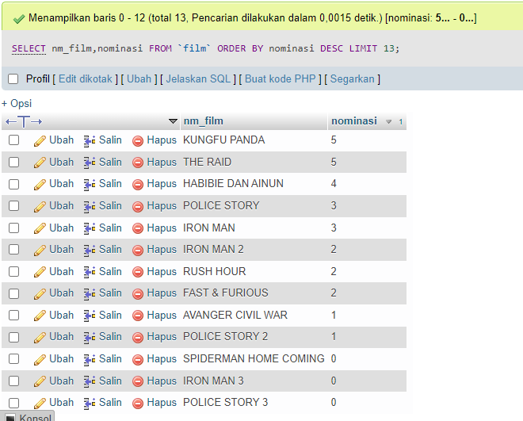

2. nama film dan nominasi. nominasi yang terbesar

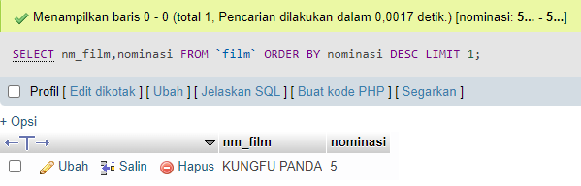

3. nama film dan nominasi yang tidak dapat nominasi

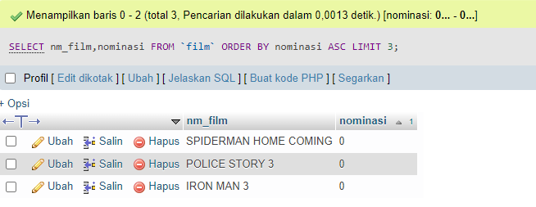

4. nama film dan nominasi yang dapat nominasi dari yang terkecil

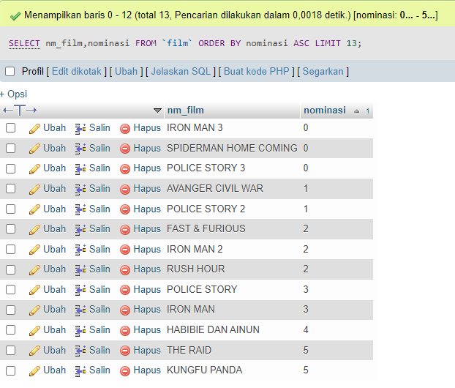

5. nama film dan pendapatan terbesar

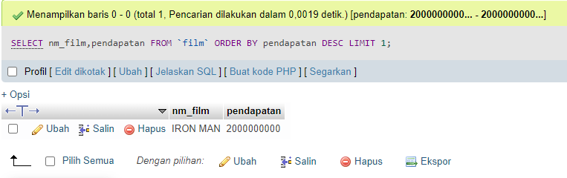

6. nama film pendapatan terkcecil

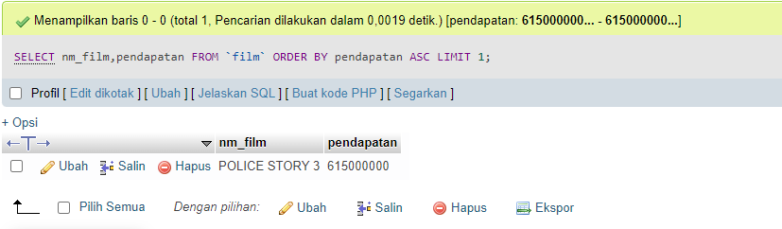

7. RATA2 PENDAPATAN FILM

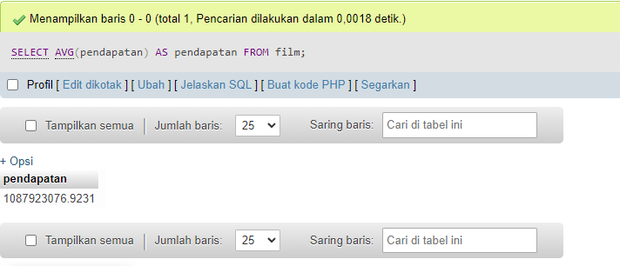

8. RATA2 NOMINASI FILM

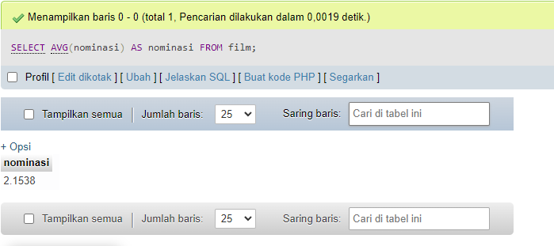

9. MENAMPILKAN FILM DENGAN HURUF DEPAN ‘P’

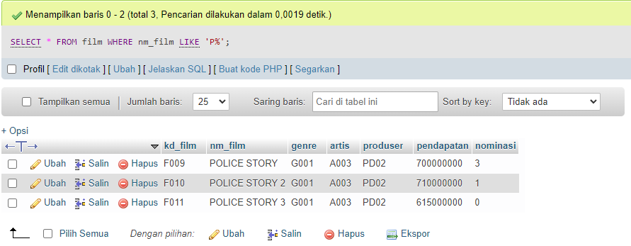

10. MENAMPILKAN FILM DENGAN HURUF TERAKHIR H

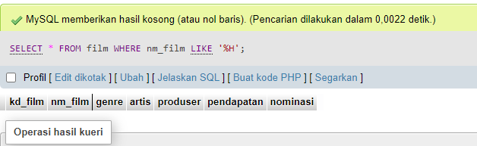

1. **Soal logic**

1. deret bilangan prima 1-100

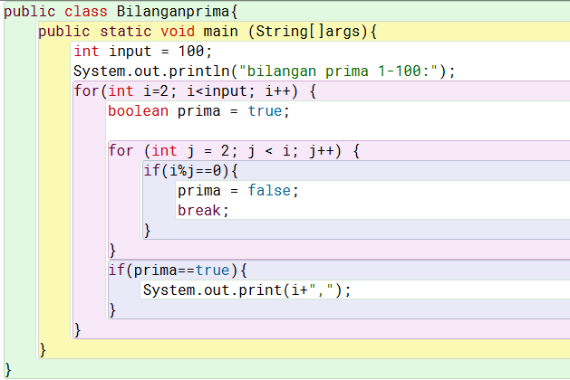

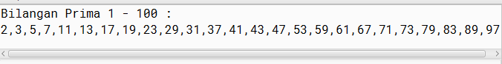

2. deret bilangan ganjil 1-100

**3. deret bilangan genap 1-100**



